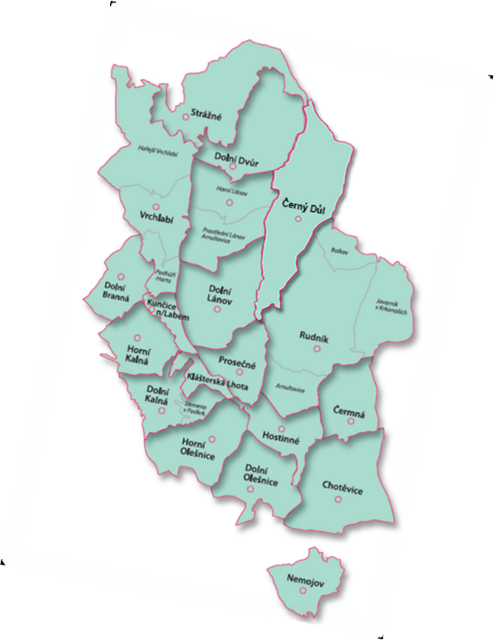**Projekt „SOHL - Přemýšlíme strategicky“**

**Svazek obcí Horní Labe**, se sídlem v Hostinném, je nositelem projektu, který v prosinci tohoto roku bude končit. Díky dotačním penězům   
se podařilo udělat pro rozvoj našeho území kus dobré práce.

V rámci realizace projektu jsme spolu s odborníky zpracovali, tolik potřebné, strategické a rozvojové dokumenty nejen pro naše obce, ale i pro Svazek obcí samotný.

**Strategický plán Svazku obcí Horní Labe**je hlavním koncepčním dokumentem pro rozvoj území od roku 2021 do 2030. Zachycuje situaci v jednotlivých obcích i v regionu jako celku   
a srovnává situaci s vyššími územními celky. Strategický plán formuluje společné rozvojové záměry. Slouží do jisté míry jako rozvojový průnik a nadstavba plánů jednotlivých obcí a reflektuje také zvýšení role Místních akčních skupin (MAS), které rovněž komplexně usilují o rozvoj území. Vyjasňuje tak vztah SOHL s ostatními aktéry rozvoje v regionu (MAS a DSO – dobrovolné svazky obcí) a nastiňuje způsob možné spolupráce.

Jako nedílná součást Strategie svazku, byly zpracovány **3 koncepce (Koncepce systému třídění a sběru odpadů, Koncepce řešení čištění odpadních vod a Koncepce rozvoje cyklodopravy)**, z jejíchž závěrů Strategie vycházela.

Dalším „dítětem“ projektu jsou **Rozvojové strategické dokumenty** zpracované **pro 12 obcí Svazku** (Horní Kalná, Dolní Kalná – aktualizace, Horní Olešnice, Dolní Olešnice, Chotěvice, Nemojov, Čermná, Hostinné – aktualizace, Kunčice nad Labem – aktualizace, Dolní Branná, Dolní Dvůr, Černý Důl).

Pro každou obec je tvorba Strategického dokumentu velmi důležitá, a to nejen z důvodu efektivního plánování zejména investičních projektů obce, na které je pak možné,   
díky zpracované (za participace odborníků i občanů) a zastupitelstvem obce schválené Strategii, získat evropské i státní dotace.

Strategický dokument se skládá z analytické části, která má za úkol zmapovat aktuální stav   
v jednotlivých oblastech obce (např. sociodemografická situace, veřejné služby a občanská vybavenost, správa a řízení obce a úřadu, hospodaření obce, trh práce a podnikatelské prostředí, cestovní ruch, doprava a dopravní infrastruktura, životní prostředí a zemědělství   
a v neposlední řadě trávení volného času). Vzniklý podklad (analýza) je poté základem   
pro tvorbu návrhové a implementační části dokumentu, které nastaví směr a cíle dalšího rozvoje obce s návrhem, jak je úspěšně naplňovat.

**Strategické dokumenty jsou zveřejněny na webových stránkách Vašich obcí a Svazku** [**www.sohl.cz**](http://www.sohl.cz)

Dále jsme zpracovávali **Studie proveditelnosti** konkrétních projektů, **Generely zeleně** a velkou kapitolou jsou i **Pasporty majetků** jednotlivých, do projektu zapojených, obcí.

**Více informací k projektu (včetně finančních) a většinu zpracovávaných dokumentů si můžete prohlédnout   
na stránkách** [**www.sohl.cz**](http://www.sohl.cz)pod projekty**,** nebo si rovnou **naskenujte QR kód.** *(Do konce projektu tam přibydou i právě zpracovávané Pasporty a některé studie proveditelnosti.)*

Cílem projektu je posílení strategického řízení subjektů v území, optimalizace procesů   
a postupů ve veřejné správě.

Díkyzrealizovaným **vzdělávacím aktivitám** jsme přispěli i k **profesionalizaci veřejné správy**, prostřednictvím zvyšování znalostí a dovedností zástupců našich obcí.



Registrační číslo CZ.03.4.74/0.0/0.0/18_092/0014610, prioritní osa OPZ: 4 Efektivní veřejná správa; Ministerstvo práce a sociálních věcí, **je spolufinancován Evropskou unií**.

Datum zahájení projektu: 1. 3. 2020

Datum ukončení projektu: 31. 12. 2022  
Doba realizace projektu: 34 měsíců  
Financování projektu: SOHL (5%), MPSV ČR (10%), EU fondy (85%)  
Spolupracující subjekty: město Hostinné, město Vrchlabí, dalších 17 členských obcí ([www.sohl.cz](http://www.sohl.cz))

Administrátor dotace: DRAG s.r.o., Horská 634, 541 01 Trutnov, [www.drag-tu.cz](http://www.drag-tu.cz)



Kromě zjevného užitku ze zpracovaných dokumentů a vzdělávacích aktivit, **uspořil** Svazek   
a jeho obce, díky **spolupráci v území** a spolufinancování od Evropské unie a MPSV ČR,   
**celkem 6.455.917 Kč.**

Těšíme se na další spolupráci při rozvoji našeho regionu.

*Lenka Kněžourová*

*manažerka svazku*